«Очень веселые старты»
Для детей старшего дошкольного возраста.
Построение команд на площадке.
Разминка команд под песню: «Мы веселые мартышки».
Приветствие команд.
1 эстафета «Бег спиной вперед».
Каждый участник преодолевает расстояние от одной стойки до другой спиной вперед. Передает эстафету следующему участнику. Побеждает команда, первая добежавшая до финиша.
2 эстафета «Прыжки в мешках».
Каждый участник встает в мешок и прыгает по прямой, огибая стойку на противоположной стороне. Возвращается назад и помогает следующему участнику залезть в мешок для выполнения задания. Побеждает самая быстрая команда.
3 эстафета « Угости конфетой».
У первых участников команды на голове лежит команда. Задача каждого донести конфету на голове до следующего участника. Если конфета падает, участник должен ее поднять и вернуть на голову. Преодолев положенное расстояние конфета передается следующему участнику команды. Побеждает самая ловкая команда.
4 эстафета. « Гонг».
Капитаны команд встают напротив своей команды возле стойки на расстоянии 5 метров с крышкой от кастрюли в руке. У следующего участника в руке тоже крышка. Задача участника команды подбежать к капитану и ударить крышкой об крышку и вернуться назад, передав крышку следующему участнику. Побеждает команда которая первая выполнит задание.
5 эстафета. «Веселые пары»
Команда распределяется на пары. У первой пары воздушный шарик, который участники зажимают лбами и несут до стойки и обратно. Следующая пара проделывает то же самое. Побеждает команда, чьи пары быстрее выполнят задание.
6 эстафета «Пальцы веером».
У каждой команды по 4 бумажные трубочки. Эти трубочки нужно пронести отведенное расстояние на пальцах рук. Первый игрок одевает трубочки на пальцы и бежит с ними вокруг стойки, возвращается назад и переодевает их следующему участнику команды.
7 эстафета «Перекати поле».
У первого участника в руках обруч, а на земле лежит мяч. Задача участников по очереди перекатить мяч с помощью обруча, передвигаясь спиной вперед. Побеждает самая быстрая команда.
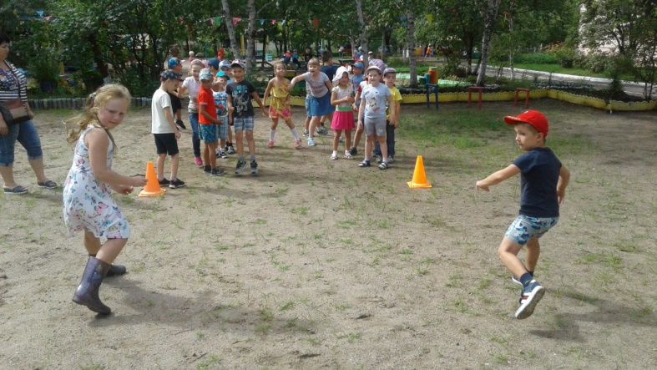
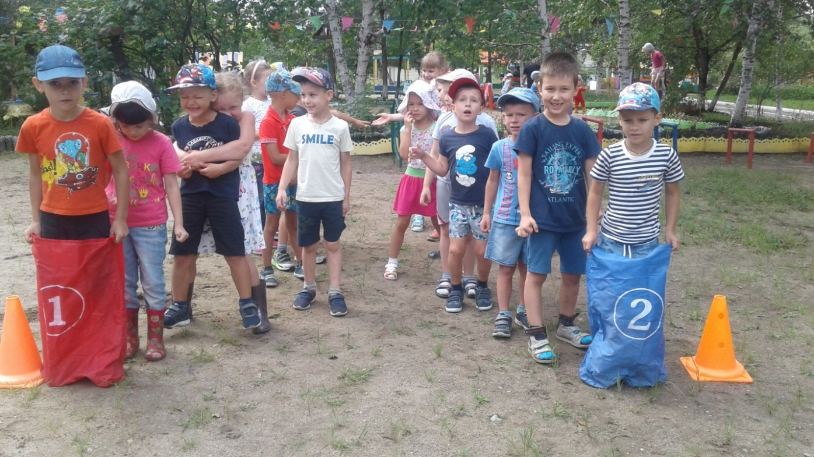
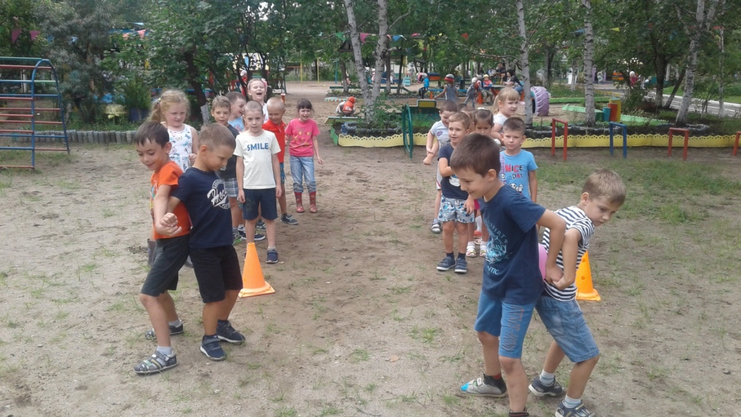
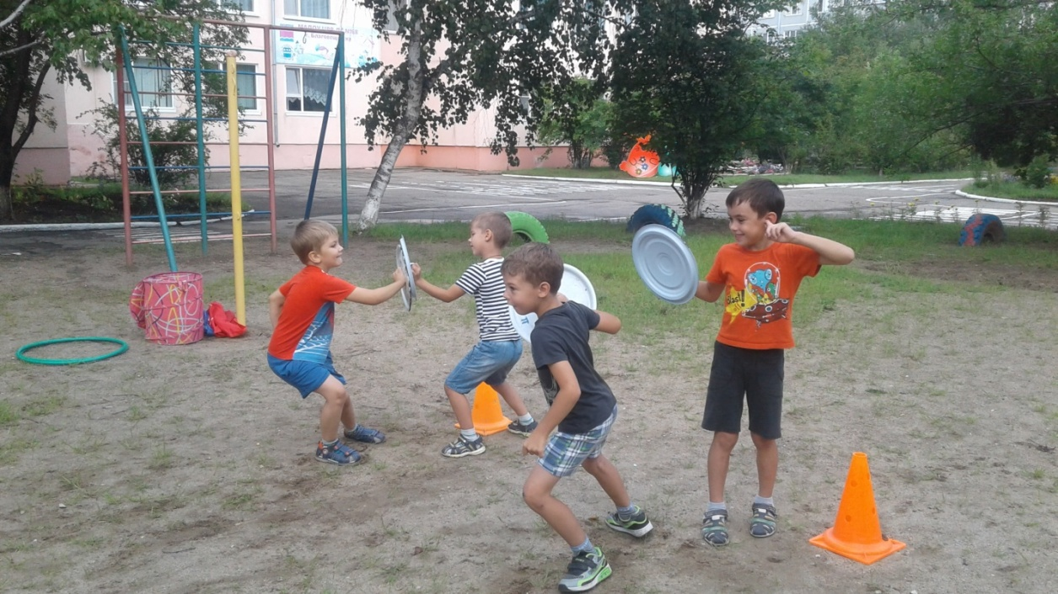
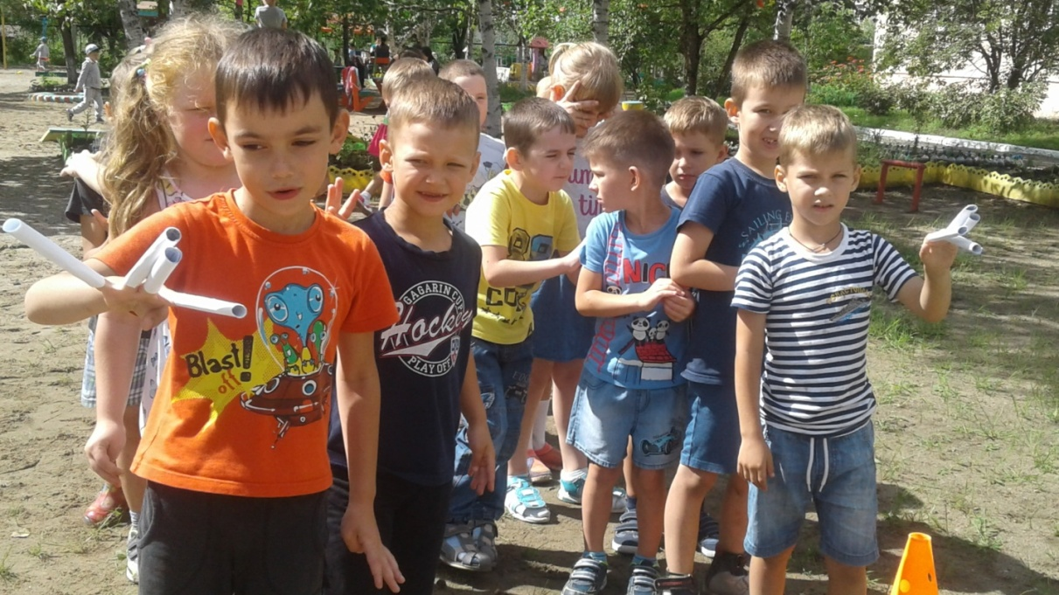
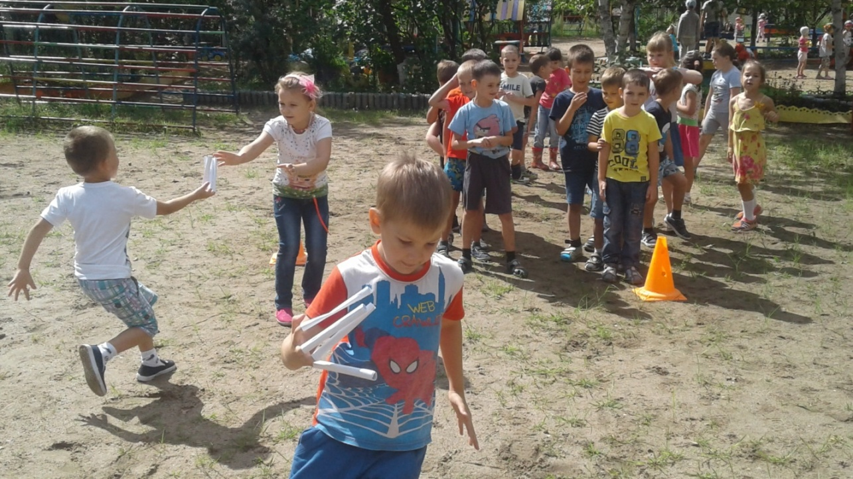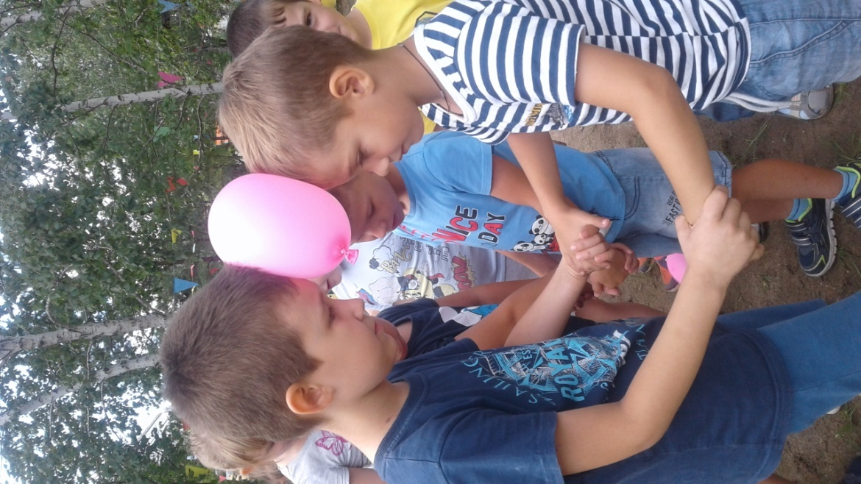
Подведение итогов «Очень веселых стартов». Подсчет баллов и выявление победителей.
Награждение всех участников веселыми медальками.

